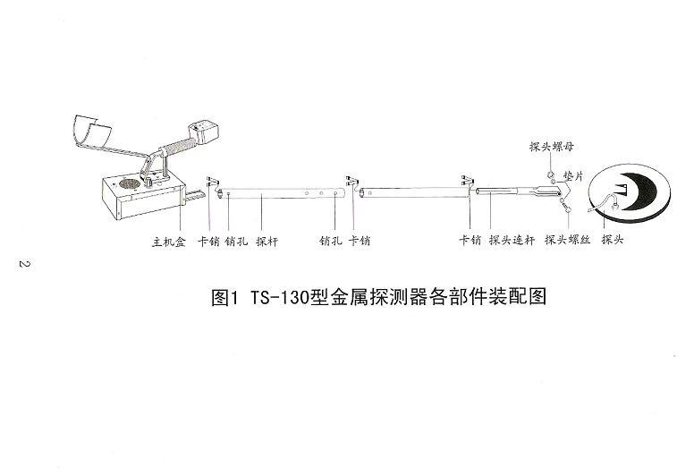

主要技术参数
最大探测深度：1.8米
操作方式： 地平衡/识别
主振频率： 460.18KHZ±2KHZ
信号频率： 450HZ±10HZ
功耗： 0.6W
电源： DC9W
仪器各控制键说明
- 按钮
在仪表下方有一个按钮，它的作用十分重要，在仪器的调整、工作过程中，经常要按下和放松按钮。通过按、放按钮之后，机内的记忆电路会自动记下所调整的工作状态。如果忘记按、放按钮，势必影响探测深度。
- 调谐器旋钮
调谐器的作用是调出“临界声”。把调谐器由左边顺时针旋转，首先开通了电源开关，随着继续向右旋转，声音从无到有，从小到大。在探测时，应该调到一种轻微的“嗡嗡”色和那个，声音是很小的，只要能勉强听到就行了，这就是“临界声”。只有调到这种微弱的响声时，仪器才具有最高的灵敏度，若是把“临界声”调得太大或根本没调出声音，仪器的灵敏度都会降低。
在调“临界声”之前，一定要按下按钮，调好之后再松开按钮。如果在探测过程中，“临界声”逐渐增大或减少消失，就按放一下按钮使“临界声”恢复之后再探测。
仪器使用完毕之后，把调谐器向反时针方向旋转拧到左边尽头关掉电源，千万不要让仪器开着电源空置。
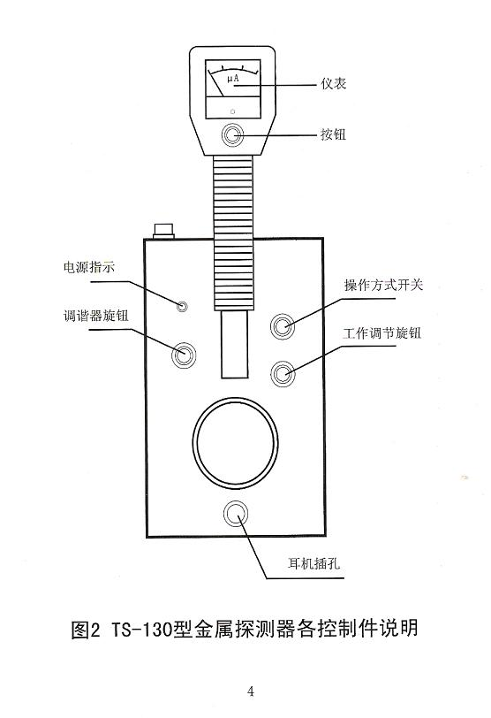
三、操作方式开关
操作方式开关有两个档位，一个是地平衡，另一个是识别。
把开关拨向地平衡档，仪器对所有的金属都会发出响声，而且能拍出“矿化反应”的影响。若把开关拨向识别档，仪器可以区分不同类型的金属。
四、工作调节旋钮
工作调节旋钮时配合操作方式开关使用的，它周围标有0-10的刻度。在地平衡操作时，通过调节这个旋钮可以排除“矿化反应”。在识别操作方式时，用它来区分不同类型的金属。
- 耳机插孔
TS-130仪器可以配插耳机，插上耳机之后，喇叭响声中断，操作人员可以从二级听到声音，以便于在嘈杂的环境中或夜间操作。

金属探测方法
TS-130探测器的操作有如工兵探雷，探测时，探头保持与地面10-15厘米的距离，在地面上平行移动。探头不要抬得过高，以免实际的探测深度下降。
一、地平衡方式
这种方式能排除大地的“矿化反应”，而且具有较佳的穿透力，因此不管是室内搜寻还是野外作业，常首选这一方式。探明地下有金属存在后，才用识别档去辨别金属的种类。在地平衡操作方式中，只要探头移到了目标的上方，仪器就会发出连续不断的声响，任何类型的金属都会使声音增大，仪表的读数上升。

调整过程如下：
- 操作方式开关拨到地平衡档
- 抬起探头离地面70-80厘米左右
- 按下旋钮，旋转调谐器使用电源接通并调出“临界声”，然后放开按钮。
- 探头靠近地面，离地10-15厘米左右，这时如果“临界声”增大了，就抬起探头、按下旋钮，把工作调节旋钮向左（反时针方向）旋转一点，放开按钮，靠近地面再试，如果声音仍然增大，又可再按上述程序把工作调节旋钮向左旋转一点再试，经过数次调整之后，直到探头抬起和放下“临界声”没有变化了，地平衡就算调好了，仪器经过这样调整之后，大地的“矿化反应”基本上被排除掉，探头在地面上随意移动不会改变“临界声”，只有在遇到金属目标时，才有信号发出。
- 如果探头靠近地面声音变小，就抬起探头，按下按钮，把工作调节旋钮向右（顺时针）旋转，放开按钮再靠近地面试一试，若声音仍然变小，又再调一次，直到抬起和放下探头声音不变为止。
- 注意：进行上述每一项调整之前，都要按下按钮，调好之后，松开按钮。
- 通过上述的调节之后，就可以沿着地面慢慢地移动探头，在探测过程中仪器应始终保持嗡嗡声——“临界声”，如果声音慢慢地增大或减小，可按、放按钮使“临界声”恢复正常。在遇到金属时，仪器会有较大的声音发出，电表也会有较大的读数。
二、识别方式
这种方式能区分有色金属和黑色金属，也能根据声音、仪表的指示来选择需要的和不需要的金属目标。识别方式没有地平衡的作用，不能排除由于土质结构所引起的影响，这就要求严格地保持探头与地面的距离不变，在地面上慢慢地平行移动。

调整过程如下：
- 操作方式开关拨到识别档。
- 按下按钮，旋转调谐器接通电源并调出“临界声”。
- 根据具体情况调整识别旋钮以排除那些不需要的目标。例如在一个废铁钉很多的地方探测时，到处都是铁钉发出的信号，使探测工作很不方便。遇上这样的情况，你可以预先放一颗铁钉在地上，让探头扫过铁钉的上方，如果仪器的声音增大，就按下按钮，把“工作调节”旋钮向左（反时针方向）旋转一点，松开旋钮再试一次，如果声音减少了，同样移开探头、按下旋钮，把“工作调节”向右（顺时针方向）旋转一点，放开按钮再把探头移到铁钉上试一次，一直调到声音不变为止。调好之后，地里埋藏的铁钉以及比铁钉小的黑色金属都不会使仪器的声音增大，有色金属以及比铁钉大的黑色金属都会使仪器发出较大的响声。
- 把工作调节放在刻度2以下，较大块的有色金属使声音增大，较大块的黑色金属使声音减小；把工作调节放在7以上，较大块的有色金属使声音减小而较大块的黑色金属使声音增大。
如果被识别的目标是一块黑色金属的薄板，那将会出现一个比较特别的现象：在探头移近它的边缘时，它的反应与黑色金属相同，但当探头正对着薄板中心时，它的反应就跟有色金属一样。

三、探测实例
以上介绍了仪器的两种操作方式，在实际探测时操作者要根据具体情况来使用仪器。
例如在一座古老的房子里寻找埋藏较深的遗物，由于长期以来地下掩埋着各种各样被丢弃的金属杂物如铁钉、铜线、旧锁、铁锅的碎片——等等，这些东西也会发出较大的信号，在这种情况下，首先应把屋内的金属家具搬出去，然后用地平衡档探明那些金属杂物并清除掉，经过仔细的工作，把浅土层中的金属都挖出来以后，才能向纵深的部位搜寻。
探测工作是一件细致而又兼顾的作业，它要求操作都有耐心、信心和毅力。任何探测器都不可能将地下的金属物体显示的一清二楚，它只能大概地预示金属目标的位置，若要能准确地找到所需的东西，还要求操作者具有丰富的经验，根据仪器的反应仔细的分析，以作出正确的判断。

探矿
用TS-130型仪器可以探测埋藏不深的矿藏，其中包括自然金块、脉金矿、沉积砂金矿、各种富矿等。
探测自然金块就像寻找金属硬币那样，用地平衡方式进行。大多数金块埋在矿化程度较高的岩石中，因此事先必须仔细地调好地平衡。
在金沙矿种，金子以极细碎的形式跟砂子混合在一起，并且往往存在大量的重金属矿的沉积物，这种混合物所引起的信号与黑色金属相同，但反应比纯金属弱一些，而且一般发生的区域比较宽阔。
用TS-130型探测器亦可进行矿块的筛选工作。进行这项工作时操作者不必手提探测器而是把仪器固定在一个非金属的支撑物上，调出“临界声”，然后把矿石一块一块地靠近探头，根据声音的大小来确定含量的高低。应记住：每测完一块样品就按放一次按钮。这种金属含量的测定技术对脉金矿的筛选以及对旧矿井中留下的矿尾的测定是很有用的，有些采矿人常把表面看得见金子的矿石留下，其余的矿石就扔掉了。其实，被扔掉的矿块中有一部分仍含有金子。
对于铜、铁、锡、铅——等金属矿，由其成分和品位高低，所引起的信号各有不同，操作者可以用一块标准的矿石来做实验，看它对仪器的反应情况，从而确定这种矿石与普通石的区别。

探测器的保养
清洗：探头部分是最容易弄脏的，可以用一块毛巾蘸上清水小心的擦洗，但是探头电缆所连的插头绝对不能受潮，插头受潮后仪器就丧失了探测能力，遇到这种情况要把插头烘干才能使用。仪器盒是不防水的，不能洗水，只能用毛巾揩净。下雨天不能在室外操作。
湿度：不能把仪器放在火炉旁或其他高温的环境中。
盐水：盐水有极大的腐蚀性，如果仪器碰上盐水应立即用水洗净，小心别让水进入机盒之内，并迅速用毛巾揩干。
电池：电池按照电池盒内所刻的符号安放，如果长期不开机应取出电池，避免它在机内腐化。
保修：在保修期内凭单免费修理。但若用户擅自打开机盒、更改线路，厂方将不再负责保修。

注意事项
一、如果仪器工作不正常，声音增大之后不能减小，说明电池的电力不足了，应更换新电池。二、不要再金属的上方按下按钮，应在没有金属的地面上按下按钮，探测时不能按住按钮不放。
- 如果仪器不能保持“临界声”，说明仪器有故障，应送回工厂修理。

北京圣火大地科技有限公司
电话010-82059023
传真010-82050316
手机13391988889
网址www.bjshdz.com

